МБОУ « Новокаякентская начальная школа – детский сад №1»

День космонавтики

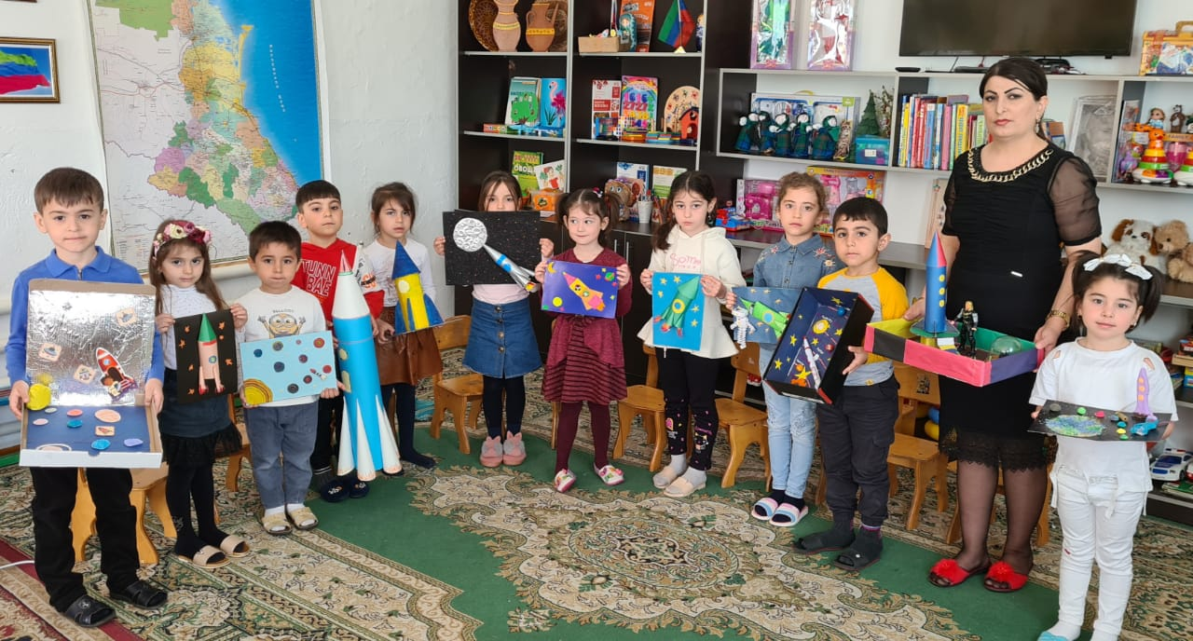

Воспитатель: Исламова М.М.

Конспект занятия в старшей группе «День космонавтики»

Цель: Дать детям представление о **космосе и космонавтах**. Учить отвечать на вопросы, используя различные виды простых и сложных предложений, совершенствуя диалогическую монологическую речь детей. Воспитывать уважение к героям **космоса**, желание быть похожими на них, развивать познавательные интересы у детей.

Образовательная область *«Коммуникация»*:

·побуждать к проявлению инициативы и любознательности с целью получения и закрепления знаний о **космосе и космонавтах**;

·формировать у детей умение отвечать полным ответом на поставленный вопрос;

Образовательная область *«Социализация»*:

·воспитывать уважение к профессии **космонавта**, развивать воображение, фантазию, воспитывать гордость за свою страну.

·воспитывать любовь к планете, на которой живем, и бережное отношение к окружающему миру;

·совершенствовать умение слушать ответ товарища и не перебивать.

Образовательная область *«Познание»*:

·расширить кругозор детей по теме *«****Космос****»*;

·закрепить активный словарь по теме;

·формировать умение детей составлять рассказ по сюжетной картинке;

·формировать умение использовать в речи антонимы;

·совершенствовать умение согласовывать существительные с глаголом в единственном и множественном числе;

·развивать внимание, логическое мышление.

Речевой материал: **космос**, **космонавт**, **космический корабль**, Земля, планета, ракета, метеорит и т. д.

Оборудование: картины и иллюстрации о **космосе**, фотографии Ю. А. Гагарина, В. Терешковой, собак Белки и Стрелки; **космического корабля***«Восток»* и *«Союз»*. Глобус, мяч для игры.

Предварительная работа:

- Поисковая работа по подбору иллюстративного материала по теме *«****Космос****»*.

- Рассматривание альбомов, иллюстраций и фотографий, глобуса по теме *«****Космос****»*.

- Чтение книг и энциклопедий для дошкольников.

- Разучивание стихотворений и загадок по теме.

- Подбор дидактических игр в соответствии с темой.

Ход НОД:

Воспитатель: Ребята, знаете ли вы, какой праздник отмечает наша страна 12 апреле месяце.

Дети:  ***День космонавтики.***

***Воспитатель:*** Правильно.

Воспитатель: Человек всегда мечтал полететь к звездам. Так 19 августа 1960 года на ракете в **космос** были отправлены собаки-испытатели Белка и Стрелка. Для полета собакам сшили специальные

костюмы красного и зеленого цветов. Кроме собак, на борту находились две белые крысы и несколько мышей. Вернувшиеся с орбиты собаки стали объектом повышенного внимания и чувствовали себя прекрасно. *(Воспитатель показывает фото собак)*.

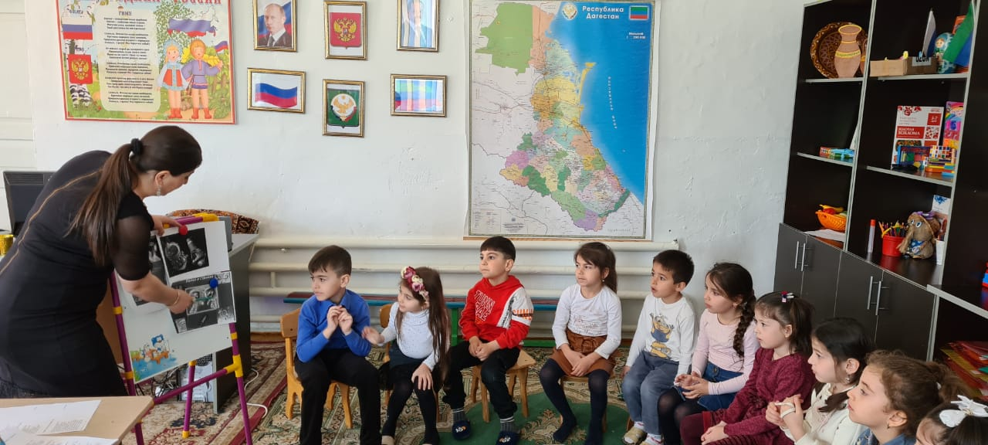

Воспитатель: Ребята, а кто из вас хотел бы отправиться в **космос на ракете**? *(Ответы детей)*.

Воспитатель: Многие хотели бы полететь в **космос**. Скажите, а как называется человек, который совершает полет на **космическом корабле**?

Дети : Космонавт.

Воспитатель: Правильно – это **космонавт**. А первым человеком, который полетел в **космос и стал космонавтом**, был Юрий Гагарин.

*(ребёнок показывает портрет Ю. Гагарина)*

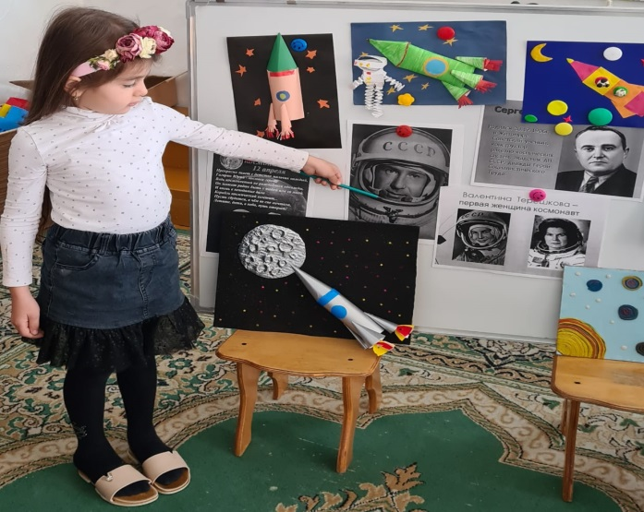

-Он поднялся очень высоко над Землёй, так высоко, что и на самолёте туда не долететь. Гагарин летел на **космическом корабле**. Таких лётчиков называют лётчиками **космонавтами**.

Именно,12 апреля 1961 года планету потрясла неожиданная весть: *«Человек в****космосе****! Русский, советский!»* Многовековая мечта людей о полете к звездам сбылась и первым **космонавтом Земли**, стал Юрий Алексеевич Гагарин. Полет длился 108 минут. Корабль Гагарина *«Восток»*, совершил всего один виток вокруг Земли. Но для человечества эти минуты ознаменовали наступление эры пилотируемых **космических полетов**. За подвиг Юрия Гагарина наградили званием Героя Советского Союза. Первого **космонавта** планеты хотел видеть весь мир. Гагарин посетил десятки стран. Везде его встречали с восторгом. Юрий Алексеевич Гагарин совершил подвиг, которым гордится наша страна, весь наш народ.

Воспитатель: Теперь наша страна отмечает этот праздник 12 апреля, в **день**, когда для всего человечества наступила эра полетов в **космос**.

Воспитатель: В **космос** летали не только мужчины. Первая женщина, которая полетела в **космос**, была Валентина Терешкова.

*(ребёнок показывает фотографию****космонавта****)*.

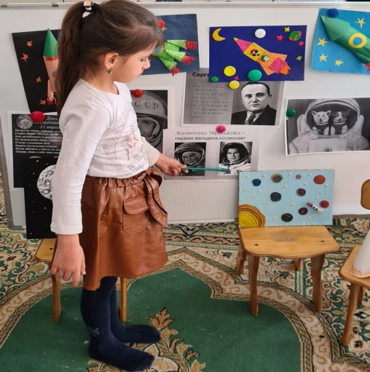

Воспитатель: И еще хочу показать вам иллюстрации, на которых изображены первые **космические корабли -***«Восход»* и *«Союз»*.

*(дети рассматривают иллюстрации)*.

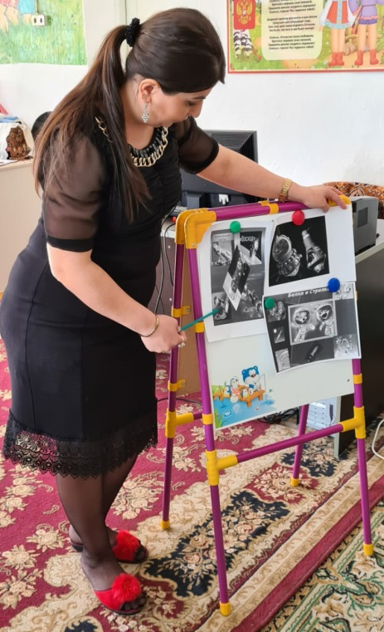

Воспитатель: Ребята, как вы думаете, какими качествами должен обладать **космонавт**?

Дети: **космонавт** должен быть – сильным, выносливым, смелым, решительным.)

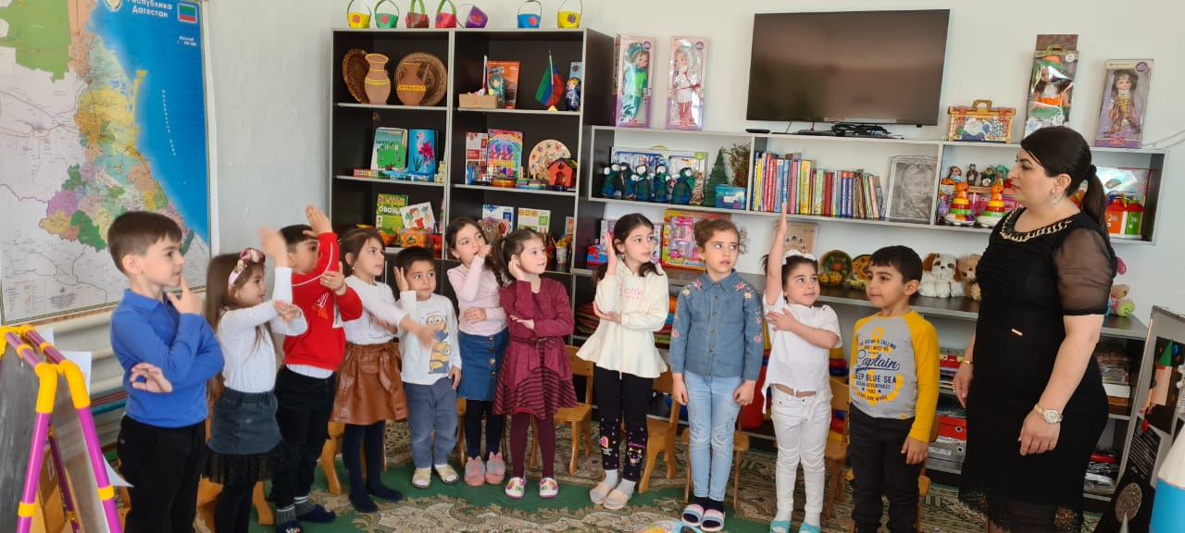

Воспитатель: «Быть **космонавтом** – это не только почетно, это и очень трудно. Надо быть смелым, решительным, настойчивым, добрым, отзывчивым, надо много знать, и тогда тебя будут уважать и любить. И эти качества **космонавты** воспитывают у себя с детства.

Воспитатель: Ребята предлагаю подойти посмотреть на глобус.

Глобус это макет нашей планеты.

- Какой формы наша планета?

- Что означает на глобусе – голубой, желтый и зеленый цвета *(ответы детей)*.

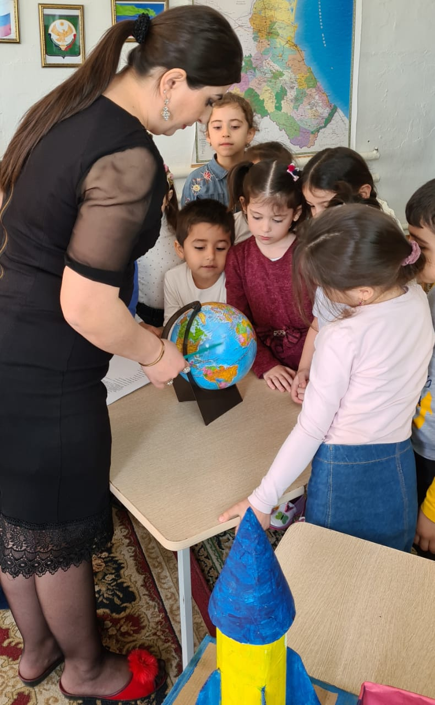

Воспитатель: А на этой картине изображена наша планета из **космоса***(воспитатель показывает иллюстрацию)*. Ребята, кто хочет рассказать о том, что видит? Составление рассказа по иллюстрации *«Земля из****космоса****»*.

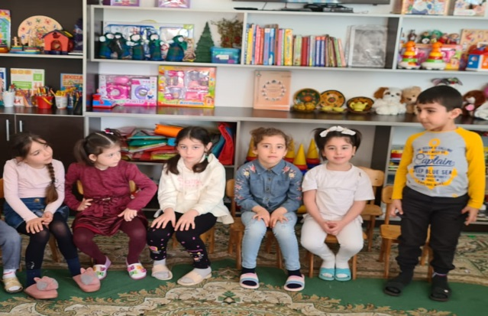

Воспитатель: А что же видят еще **космонавты в космосе**?

Игра *«Марсиане»*.

Дети становятся в круг. С помощью считалки выбирается ведущий.

По порядку все планеты

Назовет любой из нас:

Раз-Меркурий,

Два-Венера,

Три-Земля,

Четыре-Марс,

Пять-Юпитер,

Шесть-Сатурн,

А ещё -Уран,Нептун,

И ещё учтём Плутон.

Наше Солнце Чемпион!

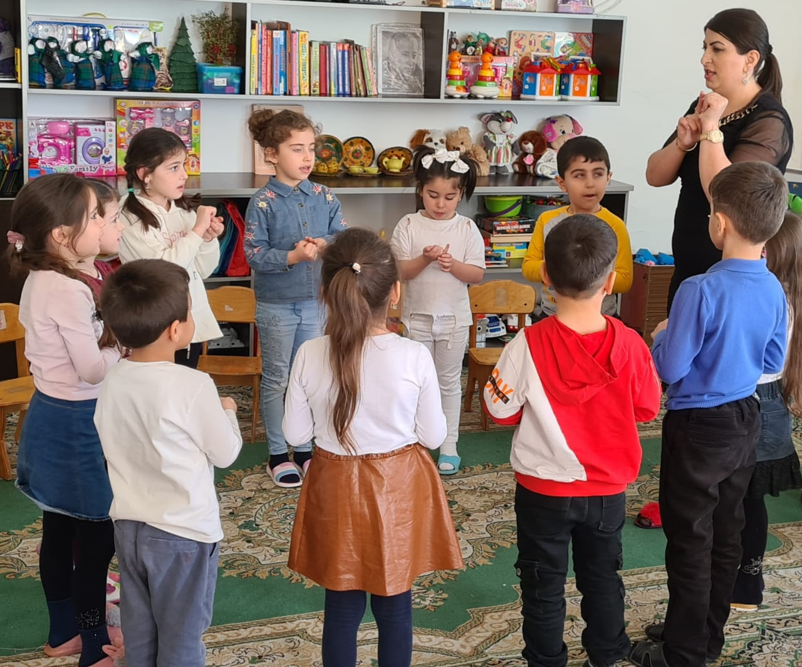

Он раздает всем детям карточки, рисунком вниз. На них изображены либо люди, либо зеленые человечишки *(марсиане)*.Ведущий закрывает глаза и произносит слова:

Прилетел я на планету,

Может это чудо света?

Ну, а может рядом где-то?

Все мне важно в мире знать,

И секрет ваш разгадать.

Дети в это время должны посмотреть на изображения своих карточек.

Их задача показать ведущему кто они - люди или марсиане, не произнося слова.

Ведущий подходит, нажимает на игрока и отгадывает.

Затем ведущим становится тот, кто наиболее интересно изображал свою роль.

Воспитатель: Ребята, а вы знаете, что едят настоящие **космонавты**?

Дети: Кашу, суп.

Воспитатель: Да, все едят и каши, и супы, и овощи и фрукты.

Воспитатель: А как они едят? В кружки наливают чай и пьют?

Дети: – из тюбиков

Воспитатель: Дело в том, что в открытом **космосе** нет притяжения земли, все, как бы, плавает в воздухе, как в воде. Называется это невесомостью, т. е. все становится легким, как пух. И поэтом есть с тарелок невозможно, вся еда просто уплывает. И все продукты у **космонавта в тюбиках**, как зубная паста.

Ребята, предлагаю поиграть в игру *«Доскажи словечко»*.

Чтобы глаз вооружить

И со звездами дружить,

Млечный путь увидеть чтоб

Нужен мощный *(телескоп)*

Телескопом сотни лет

Изучают жизнь планет.

Нам расскажет обо всем

Умный дядя *(астроном)*

Астроном – он звездочет,

Знает все наперечет!

Только лучше звезд видна

В небе полная *(луна)*

До Луны не может птица

Долететь и прилуниться,

Но зато умеет это

Делать быстрая *(ракета)*

У ракеты есть водитель

Невесомости любитель.

По-английски: *«астронавт»*,

А по-русски *(****космонавт****)*

**Космонавт сидит в ракете**

Вспоминая все на свете-

На орбите как назло

Появилось … *(НЛО)*

НЛО летит к соседу

Из созвездья Андромеды,

В нем от скуки волком воет

Злой зеленый *(гуманоид)*

Гуманоид с курса сбился,

В трех планетах заблудился,

Если звездной карты нету,

Не поможет скорость … *(света)*

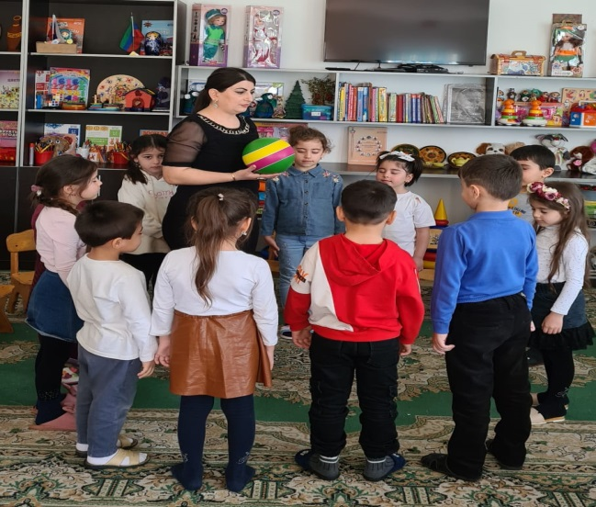

Воспитатель: Ребята, о чем мы сегодня с вами разговаривали на **занятии**? *(Ответы детей)*

1. Как называется планета на которой мы живем? *(Земля)*

2. Как называется праздник который будет отмечать страна 12 апреле? *(****День космонавтики****)*

3. Кто был первым **космонавтом**? *(Юрий Алексеевич Гагарин)*

4. Как назывался **космический корабль Гагарина**? (*«Восток»*)

Мы сегодня с вами много интересного узнали, все вы сегодня молодцы.

Воспитатель зачитывает стихотворение И. Слепнева "Гагарин"

Никогда не будешь ты **состарен**, Юрий Алексеевич Гагарин! Всё прошло: победы и ошибки, Жизнь твоя осталась нам улыбкой —Высшей благодарностью людской, Молодой улыбкой колдовской. Знаю я, что ты не дрогнул сердцем, Только в удивлении затих, может быть, **космическим** пришельцем. Ты себя почувствовал на миг. Не вместило гордый дух пилота Крохотное тело самолёта, По плечу — иные корабли. И когда земля скользнула зыбко, То на месте этой грозной сшибки Солнечной гагаринской улыбкой. Вдруг родник забил из-под земли…

